Cách lưu ảnh trên máy tính từ Canva
Để tải xuống hình ảnh từ Canva về máy tính, bạn có thể thực hiện các bước sau:
- Bước 1: Trong giao diện thiết kế, tại góc phải phía trên màn hình, nhấn vào "Chia sẻ". Sau đó bạn chọn "Tải xuống".
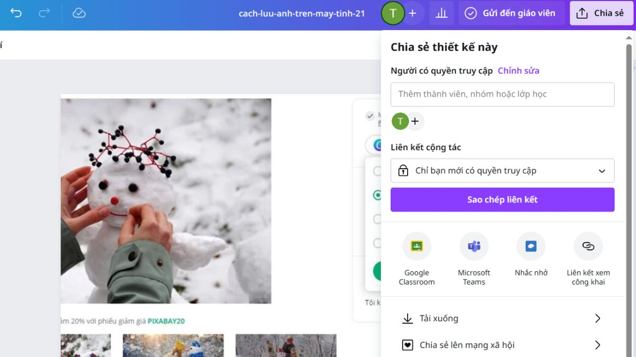Nhấn vào Chia sẻ và chọn Tải xuống
- Bước 2: Chọn loại tệp muốn tải xuống. Nếu thiết kế có nhiều trang, bạn cũng có thể lựa chọn trang cụ thể hoặc chọn tải xuống tất cả.
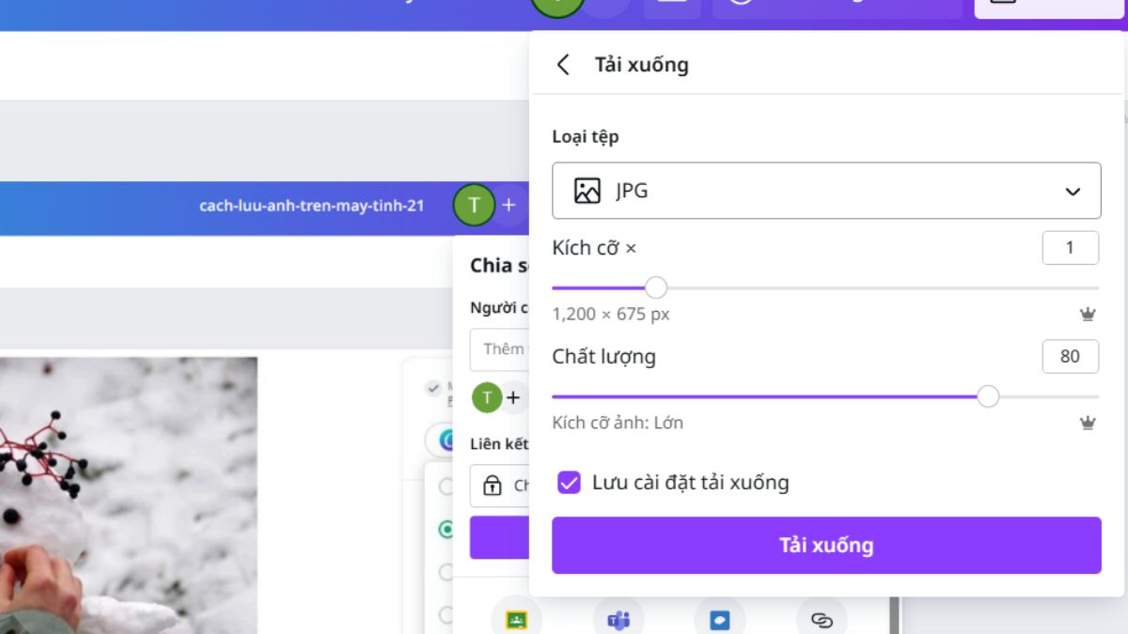Chọn loại tệp tải xuống
- Bước 3: Cuối cùng, nhấn "Tải xuống" để hoàn tất quá trình tải hình ảnh từ Canva về máy tính.

